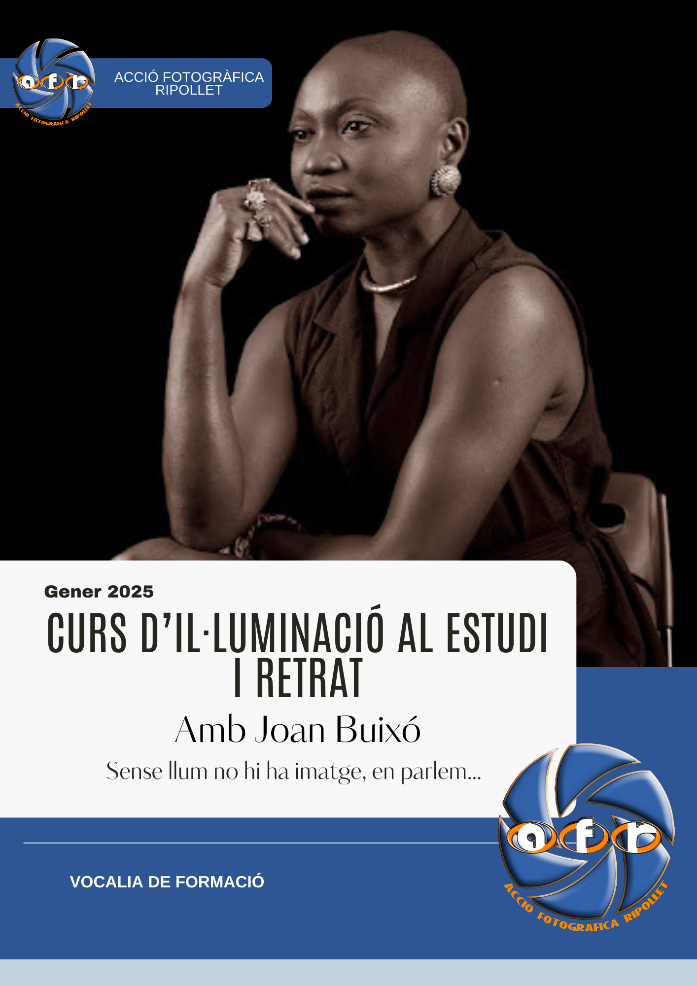

Curs d’Il·luminació al Estudi i Retrat

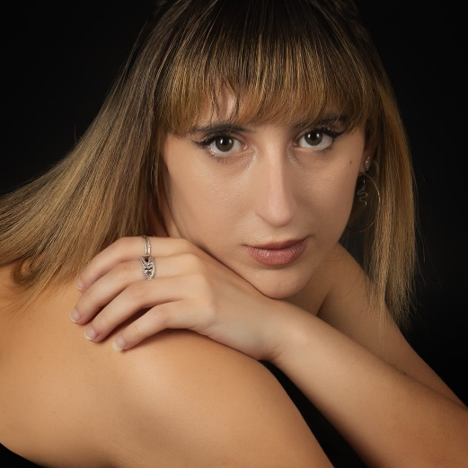
Amb Joan Buixó

Especificació del curs

Començament del curs Gener

Relació dels diferents esquemes d’il·luminació del curs

- Il·luminació bàsica del retrat
- Llum frontal
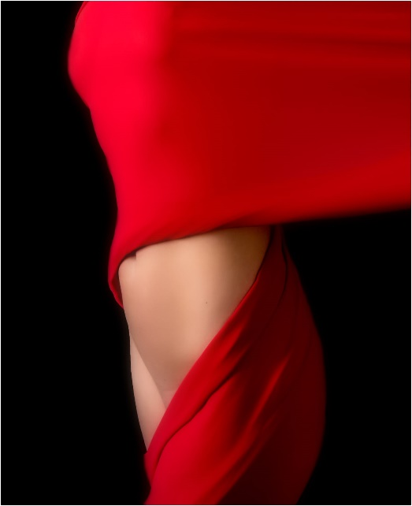
- Llum lateral
- Llum semilateral
- Il·luminació creuada
- Il·luminació senital amb llum contínua
- Il·luminació senital ajudada per dos Flashs
- Il·luminació dues lums frontrals
- Il·luminació de un sol costat ajudada per reflector
- Il·luminació dos costats
- Il·luminació davant i darrere
- Il·luminació dos refletors i una finestra
- il·luminació del fons croma amb llum contínua
- Esquema d'il·luminació butterfly o papallona
- Il·luminació llum contínua per aconseguir moviments, cal portar trípode

Gener. Comencem amb la teoria

Parlarem de la llum del sol ja que a l'exterior és la nostra font de llum, i com la podem treballar a l'estudi, ja que és on podrem manipular-la a la nostra satisfacció. També parlarem de com podem treballar amb un fons croma.

Febrer. Anem al estudi

A l'apartat anterior s'haurà estudiat la tècnica d'il·luminació partint de la llum solar, comparant-los amb els esquemes d'il·luminació a l'estudi. Ara passem a treballar aquestes tècniques amb el maniquí a l'estudi, treballarem diverses il·luminacions amb diferents fons i robes.

Març. Treballem amb persones

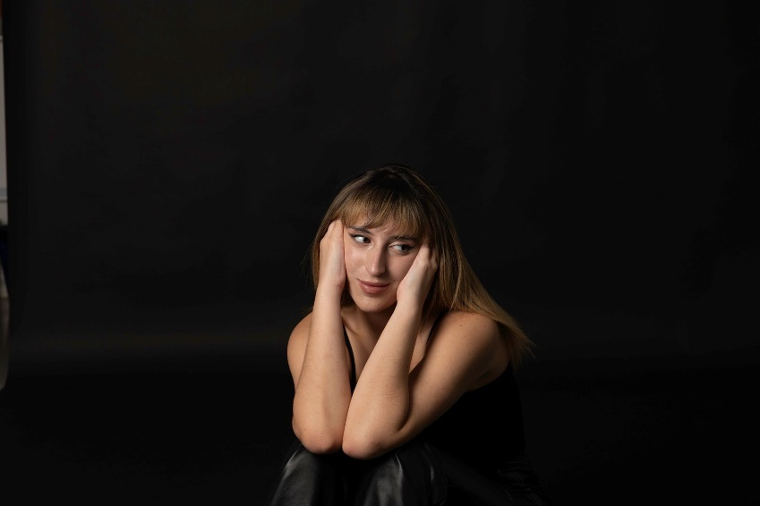
Ja estem arribant al final del curs, ja per lògica hauríem de treballar amb models, ja que estar davant d'una persona no és el mateix que treballar amb un maniquí. Els tons i les brillantors són molt diferents. Hi ha dues maneres de fer aquest treball. Una manera seria que el mateix alumnat que fa el curs poden fer de models. L'altra manera seria contractar una model perquè posés en les diferents il·luminacions, (EN EL CAS QUE S'ESCOLLÍS AQUESTA OPCIÓ ELS HONORARIS QUE COBRARIA LA MODEL ANIRIEN A CÀRREC DE L'ALUMNAT).

Donat el cas que s'hagués de canviar alguna tècnica d'il·luminacions del curs, el professor podria fer-ho sense cap problema ni compromís.

Treballs a realitzar per dies

- Dia 13 de gener: Presentació del curs i els meus treballs a Estudi, i comportament amb les models
- Dia 20 de gener: Explicació dels elements, i perquè serveixen accessoris i altres utensilis
- Dia 27 de gener: Hem de saber com desmuntar i muntar els elements, que componen el nostre Estudi, desmuntatge i muntatge dels mateixos.
- Dia 03 de gener: Il·luminació bàsica del retrat + Llum frontal
- Dia 10 de febrer: Llum lateral + Llum semilateral
- Dia 17 de febrer: Il·luminació creuada + Il·luminació senital Amb llum contínua
- Dia 24 de febrer: Il·luminació senital ajudada per dos Flashs
- Dia 03 de març: Il·luminació dues lums frontrals + Il·luminació un sol costat ajudada per reflector
- Dia 10 de març: Il·luminació dos costats + Il·luminació davant i darrere
- Dia 17 de març: Il·luminació dos refletors i una finestra + il·luminació del fons croma amb llum contínua
- Dia 24 de març: Esquema d'il·luminació butterfly o papallona + Il·luminació llum contínua per aconseguir moviments, cal portar trípode
- Dia 31 de març: Els alumnes han de cercar unes il·luminacions variant els diferents esquemes del curs.

NOTA. Els dies són ostentatius cada curs s'adapta al mes de començament, com els horaris. Aquest curs es pot ampliar a 1 o 2 mesos més, en aquest cas seria com processar les imatges obtingudes al curs i els enquadraments que podem obtenir de la mateixa imatge.

